Группа №5
Пальчиковая гимнастика
https://nsportal.ru/detskiy-sad/zdorovyy-obraz-zhizni/2019/11/04/podborka-palchikovoy-gimnastiki-po-teme-vesna

https://vk.com/doc330903679_542686803?hash=d22f8599a11b467627&dl=c896075b933ccd4cb1
Рисование «Космос»
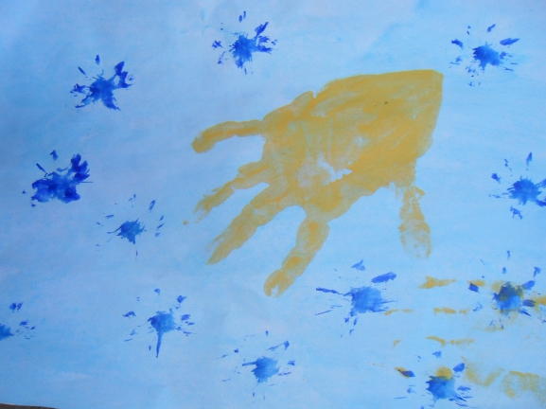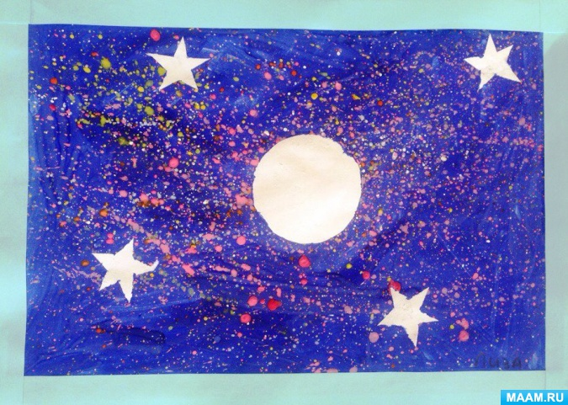

Фотоконкурс «Сидим дома»
Сделать фотоколлаж чем вы занимаетесь дома во время самоизоляции
Пример:
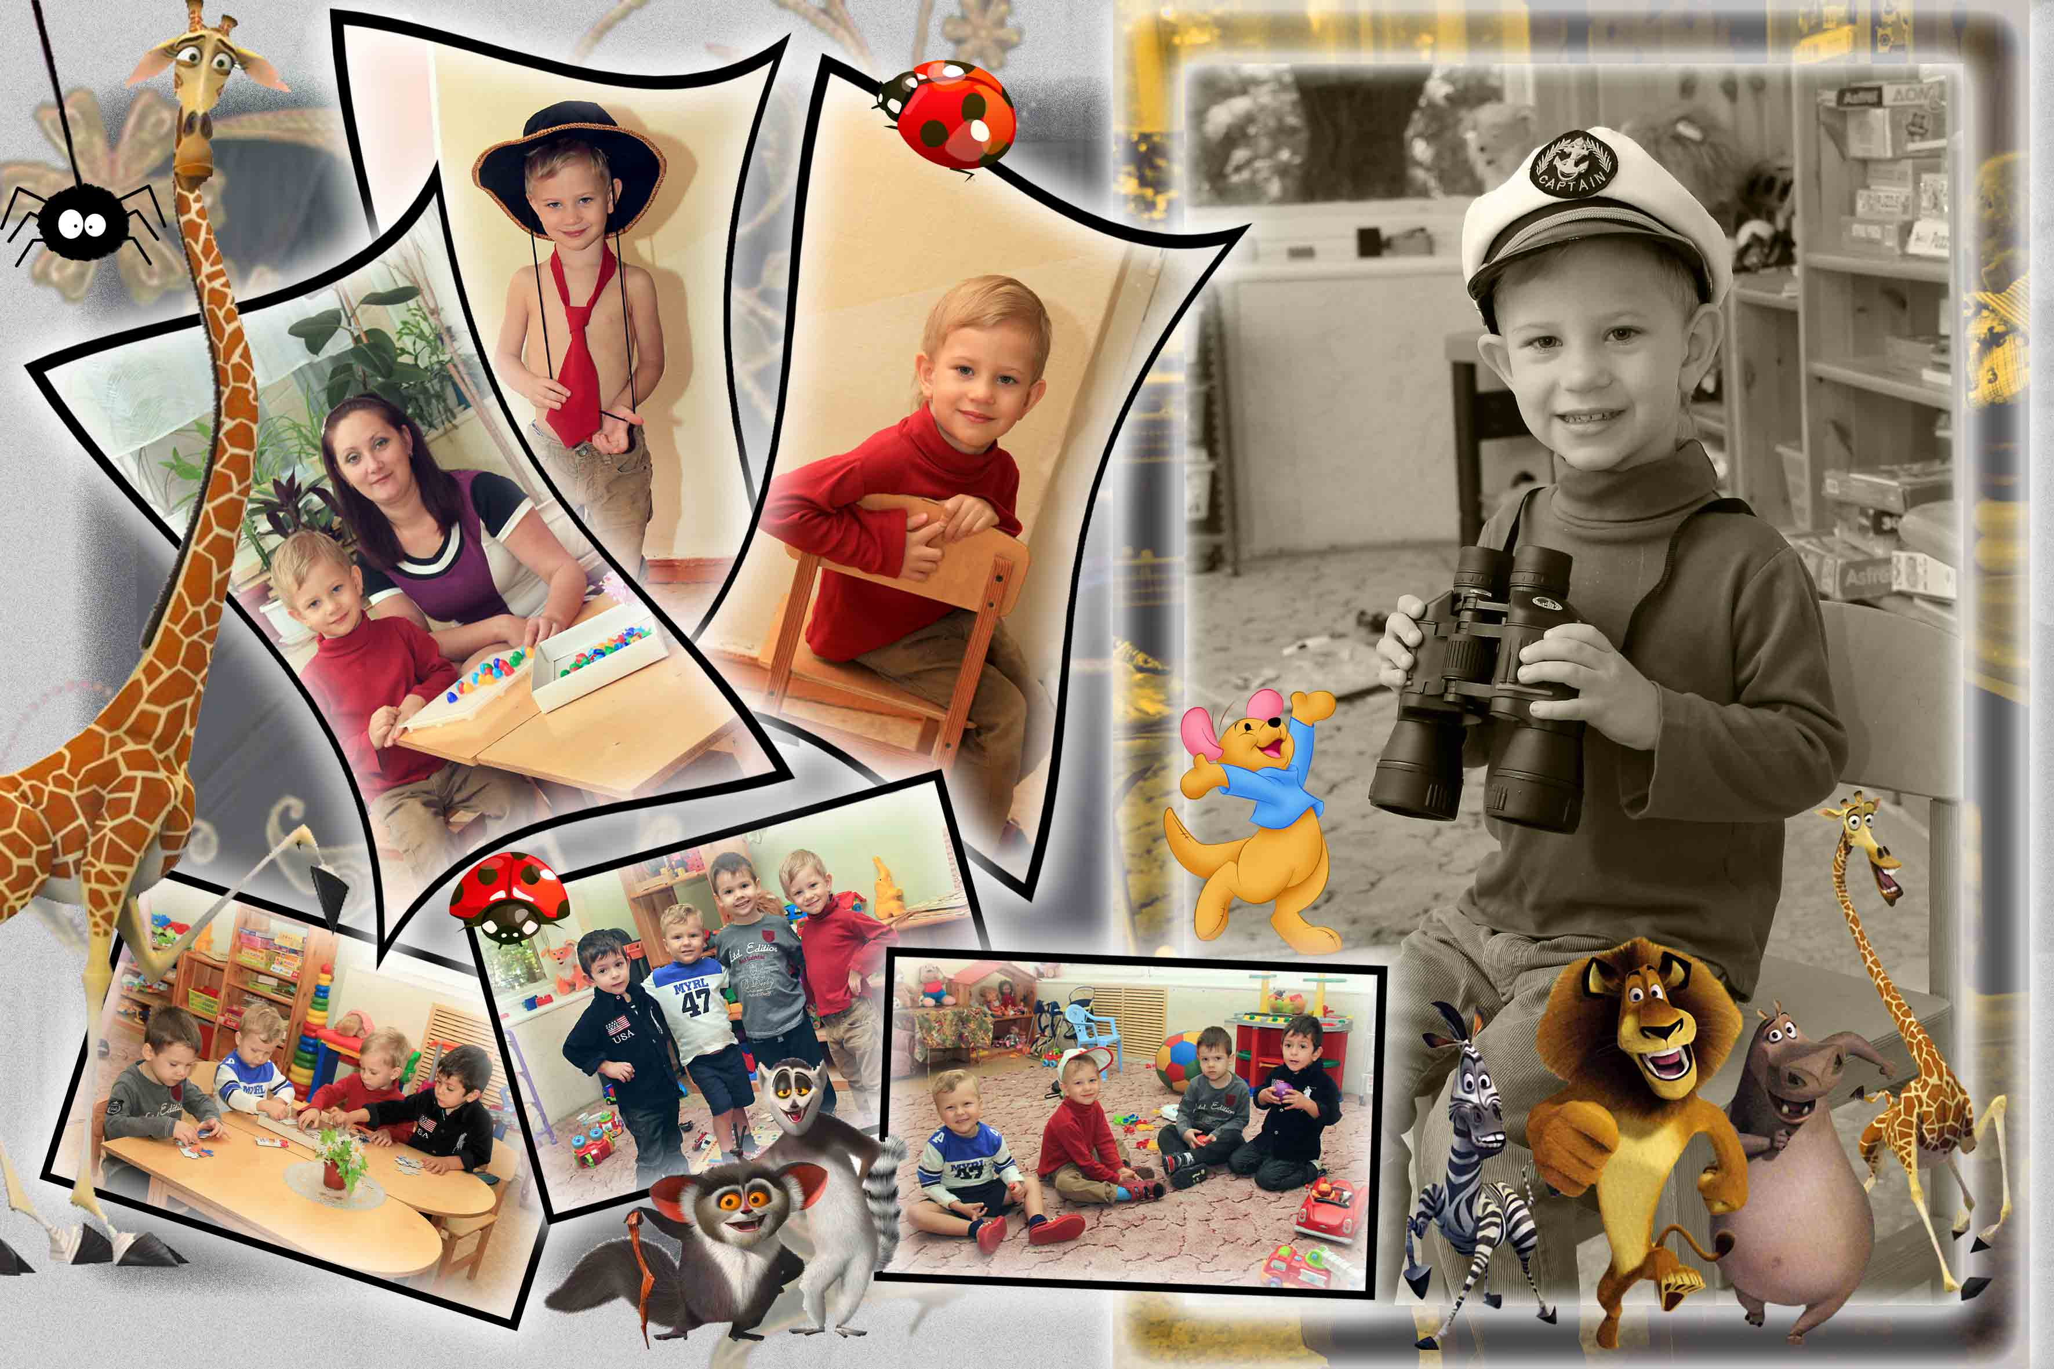

Чтение
К.И.Чуковский «Муха-Цокотуха»
И.Суриков «Вот моя деревня»
Повторение стихотворения А. Барто из цикла «Игрушки»
Л.Н.Толстой «Три медведя»
Заучивание стихотворения Я.Акима «Мама»

Просмотр Мультфильма о космосе
https://www.youtube.com/watch?time_continue=321&v=_y4mZJhq7FA&feature=emb_logo

